|  |  |
| --- | --- |
| Riferimento |  |
| Versione | 0.1 |
| Data | 01/02/2020 |
| Destinatario | Prof.ssa F. Ferrucci |
| Presentato da | Marco Delle Cave, Francesco Pagano,  Manuel Pisciotta, Alessia Olivieri |
| Approvato da |  |



Unit Test Report

TutoratoSmart

Revision History

|  |  |  |  |
| --- | --- | --- | --- |
| **Data** | **Versione** | **Cambiamenti** | **Autori** |
| 01/02/2020 | 0.1 | Prima stesura | Pisciotta Manuel |

Sommario

1. Introduzione 4

2. Riferimenti 4

3. Dettagli 4

3.1 Black-box Testing 4

3.1.1 TC_1: Autenticazione Utente 4

3.1.2 TC_2: Registrazione Studente 4

3.1.3 TC_3: Compilazione Richiesta 5

3.1.4 TC_4: Modifica Prenotazione 5

3.1.5 TC_5: Gestione Richiesta 5

3.1.6 TC_6: Conferma Appuntamento 5

3.1.7 TC_7: Modifica Appuntamento 5

3.1.8 TC_8: Aggiunta Attività Lavorativa 5

3.1.9 TC_9: Modifica Attività Lavorativa 6

3.1.10 TC_10: Registrazione Tutor 6

3.2 White-box Testing 6

3.2.1 Request_Management 6

3.2.1.1 AppointmentServlet 6

3.2.1.2 CalendarServlet 6

3.2.1.3 RequestServlet 6

3.2.1.4 ShowAppointmentServlet 6

3.2.1.5 ShowRequestServlet 6

3.2.1.6 Coverage 7

3.2.2 Tutoring_Activity_Management 7

3.2.2.1 ActivityServlet 7

3.2.2.2 ShowActivityServlet 7

3.2.2.3 ShowRegisterServlet 7

3.2.2.4 Coverage 7

3.2.3 Tutoring_Request 7

3.2.3.1 CalendarServlet 7

3.2.3.2 RequestServlet 7

3.2.3.3 ShowRequestServlet 7

3.2.3.4 Coverage 8

3.2.4 Tutoring_Supervision 8

3.2.4.1 ActivityServlet 8

3.2.4.2 RegistrationServlet 8

3.2.4.3 ShowActivityServlet 8

3.2.4.4 ShowRegisterServlet 8

3.2.4.5 StudentsServlet 8

3.2.4.6 TutorsServlet 8

3.2.4.7 Coverage 8

3.2.5 User 8

3.2.5.1 Login 8

3.2.5.2 Registration 9

3.2.5.3 Coverage 9

4. Conclusioni e raccomandazioni 9

# 1. Introduzione

Questo documento ha lo scopo di riportare i risultati dell’esecuzione dei test case di unità e di integrazione delle varie componenti del software web “TutoratoSmart”; il package Control rappresenta il secondo layer da testare nel processo di testing d’integrazione. Le classi sono state testate con l’utilizzo di JUnit e Mockito.

In particolare, sono state adottate due strategie di testing, black-box e white-box.

* **Black-Box Testing:**

Come linea guida abbiamo seguito gli use case identificati in precedenza nel RAD. Abbiamo effettuato un test per ogni test-case individuato nel documento Test Plan e specificato nel documento Test Case Specification.

* **White-Box Testing:**

Abbiamo utilizzato la tecnica del branch testing per assicurarci che il codice prodotto funzionasse correttamente e abbiamo scelto come percentuale di branch coverage delle classi di almeno il 75%.

# 2. Riferimenti

* TS_TSR_V_0.1
* TS_TP_V_0.2
* TS_TCS_V_0.3
* TS_ITD_V_0.2

# 3. Dettagli

## 3.1 Black-box Testing

**3.1.1 TC_1: Autenticazione Utente**

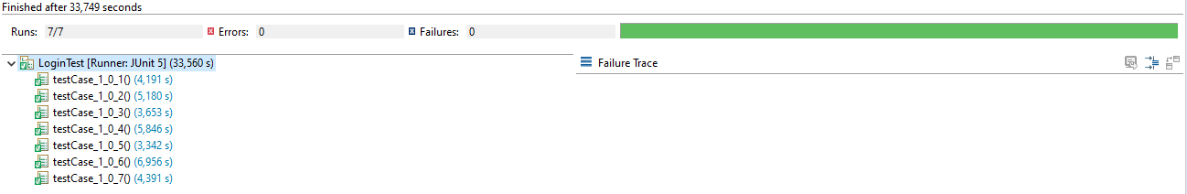

**3.1.2 TC_2: Registrazione Studente**

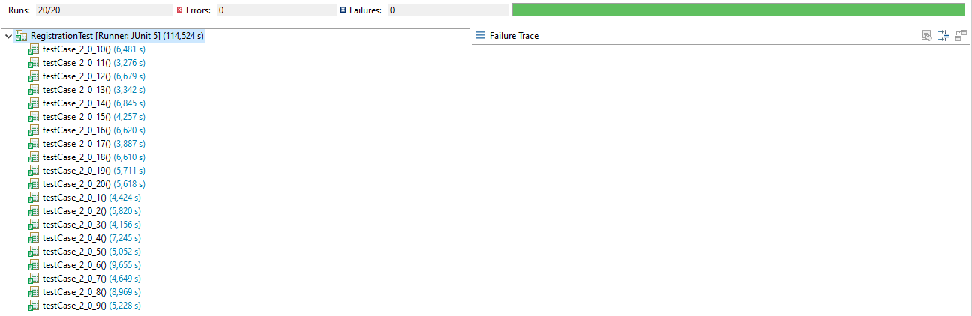

**3.1.3 TC_3: Compilazione Richiesta**

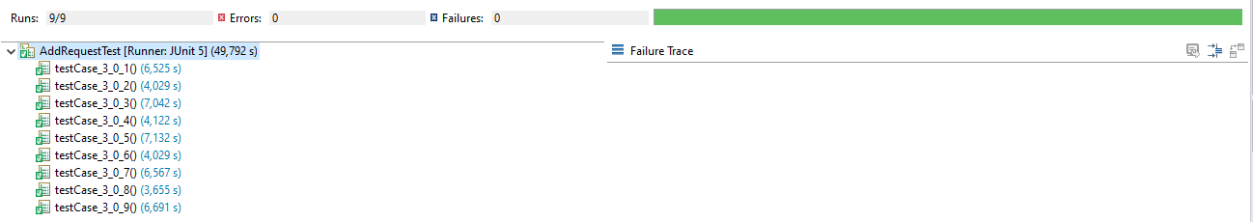

**3.1.4 TC_4: Modifica Prenotazione**

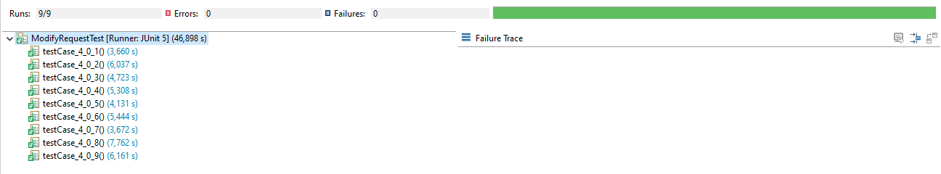

**3.1.5 TC_5: Gestione Richiesta**



**3.1.6 TC_6: Conferma Appuntamento**



**3.1.7 TC_7: Modifica Appuntamento**



**3.1.8 TC_8: Aggiunta Attività Lavorativa**

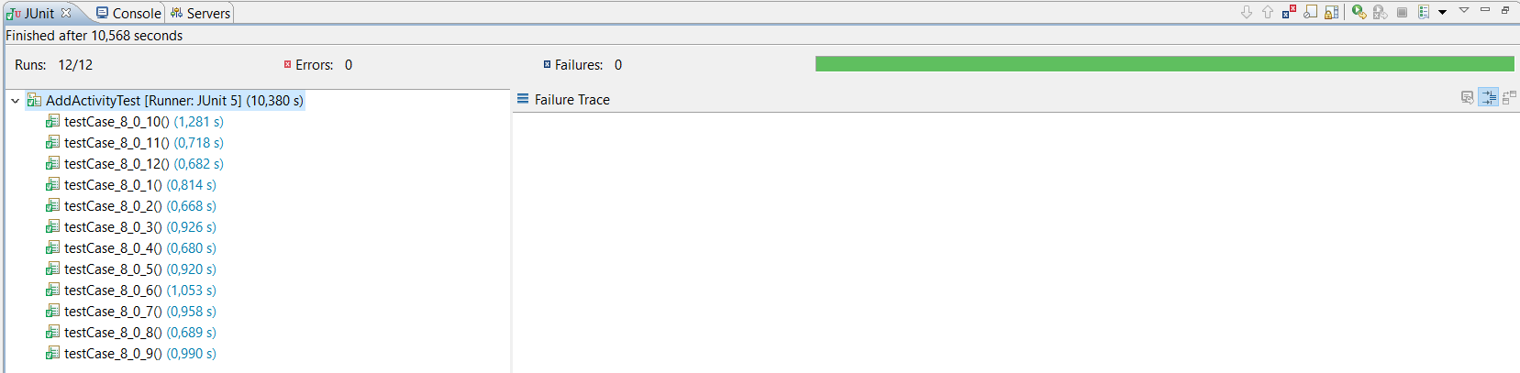

**3.1.9 TC_9: Modifica Attività Lavorativa**

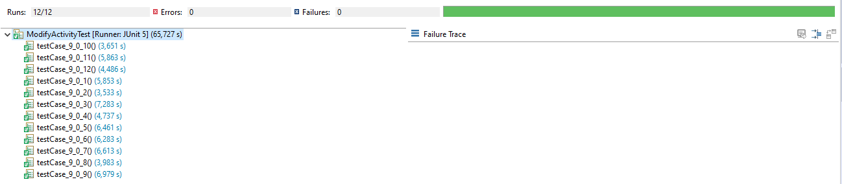

**3.1.10 TC_10: Registrazione Tutor**

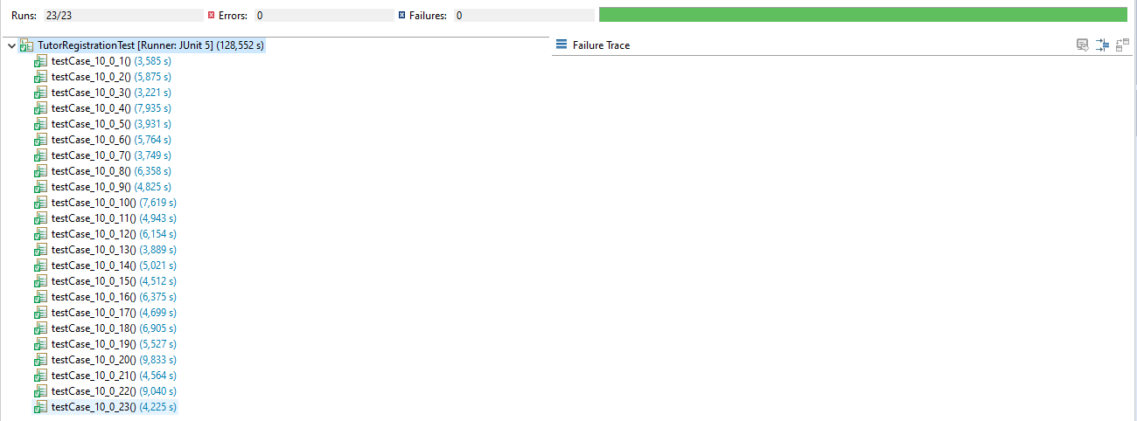

**3.2 White-box Testing**

**3.2.1 Request_Management**

**3.2.1.1 AppointmentServlet**



**3.2.1.2 CalendarServlet**



**3.2.1.3 RequestServlet**



**3.2.1.4 ShowAppointmentServlet**



**3.2.1.5 ShowRequestServlet**



**3.2.1.6 Coverage**

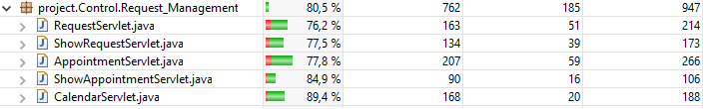

**3.2.2 Tutoring_Activity_Management**

**3.2.2.1 ActivityServlet**

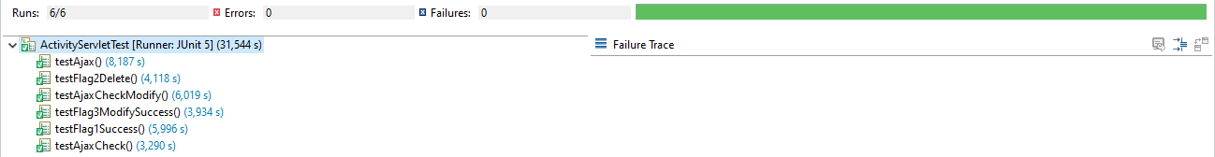

**3.2.2.2 ShowActivityServlet**



**3.2.2.3 ShowRegisterServlet**



**3.2.2.4 Coverage**

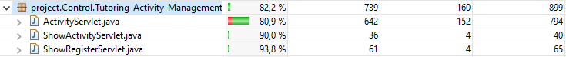

**3.2.3 Tutoring_Request**

**3.2.3.1 CalendarServlet**



**3.2.3.2 RequestServlet**

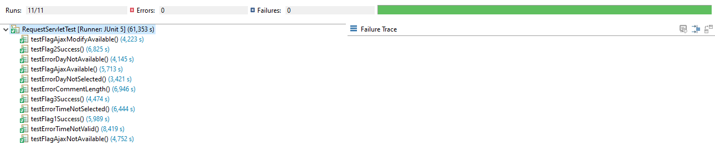

**3.2.3.3 ShowRequestServlet**



**3.2.3.4 Coverage**



**3.2.4 Tutoring_Supervision**

**3.2.4.1 ActivityServlet**



**3.2.4.2 RegistrationServlet**

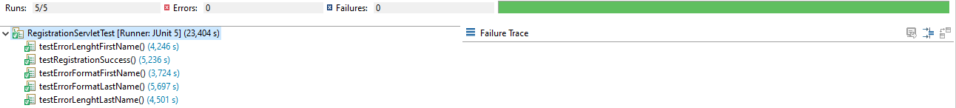

**3.2.4.3 ShowActivityServlet**



**3.2.4.4 ShowRegisterServlet**



**3.2.4.5 StudentsServlet**



**3.2.4.6 TutorsServlet**



**3.2.4.7 Coverage**

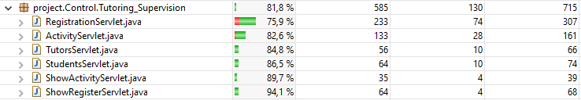

**3.2.5 User**

**3.2.5.1 Login**

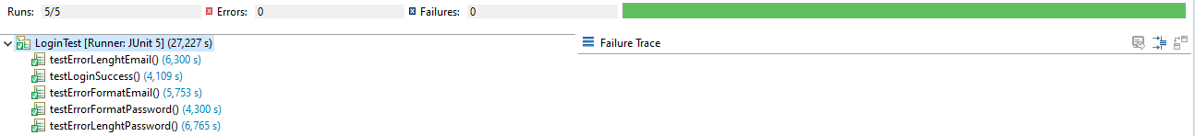

**3.2.5.2 Registration**

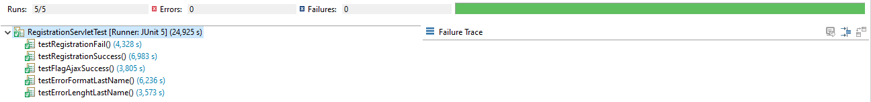

**3.2.5.3 Coverage**



# 4. Conclusioni e raccomandazioni

I risultati ottenuti mostrano che non ci sono errori. Si può passare quindi alla fase di testing successiva, il testing di sistema.